pH공정의 In-line mixer를 이용한 Feedforward and Adaptive Feedback Control의 실험 연구

박호철, 최진영, 이지태

경북대학교 화학공학과

In-line Mixer for Feedforward Control and Adaptive Feedback Control of pH Process-Experimental Study

Ho Cheol Park, Jin Young Choi, Jietae Lee

Department of Chemical Engineering, Kyungpook National university

서론
pH중화 공정은 폐수처리공정, 생화학공정 같은 화학공정의 하나로서 매우 중요한 공정이다. 하지만, 제어하는데 있어서 강한 비선형성과 농도, 조성의 변화로 인하여 제어에 많은 어려움이 있다. 이러한 특성 때문에 적응제어의 기법이 적용되고, bursting phenomenon현상을 피하는 확실한 방법은 공정을 연속적으로 자극하는 것이다. 이를 위하여 본 연구에서는 mixer를 아래의 그림과 같이 설치함으로 해서 본 공정에는 영향을 거의 주지 않고 mixer에서 parameter를 근사할 수 있고, 또한 외란에 대한 정보도 얻을 수 있는 Feedforward and Adaptive Feedback Control 을 이용하여 실험을 하였다.

이론
다음의 그림과 같은 system에서 먼저 In-line mixer를 모델링하면,
$x_{i}\left(t\right)=\frac{{\text{Fc}}_{f,i}}{F+u\left(t−θ\right)}+\frac{u\left(t−θ\right)c_{c,i}}{F+u\left(t−θ\right)}$
여기서, u= titrating stream의 유속 θ= mixer에서의 시간지연
$c_{f,i}$= feed의 i번째 총이온 조성 $c_{c,i}$= titrating stream의 i번째 총이온 조성
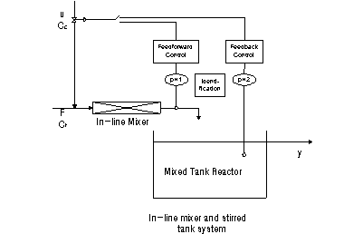
$x_{i}$= in-line mixer 유출흐름의 i번째 총이온 조성 F= feed의 유속

다음은 pH equation으로 pH와 $x_{i}$와의 관계를 나타내는 식이다.
$$\begin{aligned}\sum_{i=1}^{n}{x_{i}\left(t\right)A_{i}\left(z_{1}\left(t\right)\right)}+z_{1}\left(t\right)−{K_{W}}/{z_{1}}\left(t\right)=0 \\ {\text{pH}}_{1}=−\text{log}\left(z_{1}\left(t\right)\right)\end{aligned}$$
여기서, $K_{W}$=물의 이온곱
$A_{i}\left(z\right)$= i번째 화학종의 pH에 관계되는 함수 (Wright and Kravaris, 1991)
여기서 방정식의 수를 줄일 수 있다. ( Wright and Kravaris, 1991)
$x\left(t\right)=u\left(t−θ\right)/\left(F+u\left(t−θ\right)\right)$ 라 하면,
$$x=\frac{\sum_{i=1}^{n}{c_{f,i}A_{i}\left(z_{1}\right)}+z_{1}−{K_{W}}/{z_{1}}}{\sum_{i=1}^{n}{\left(c_{f,i}−c_{c,i}\right)A_{i}\left(z_{1}\right)}}$$
다음으로 continuous tank를 mixer에서의 시간지연을 무시하고, 모델링하면, ( Wright and Kravaris, 1991)
$$V\frac{\text{dy}}{\text{dt}}=−\text{Fy}\left(t\right)+\left(1−y\left(t\right)\right)u\left(t\right)$$
여기서
$$y=\frac{\sum_{i=1}^{n}{c_{f,i}A_{i}\left(z_{2}\right)}+z_{2}−{K_{W}}/{z_{2}}}{\sum_{i=1}^{n}{\left(c_{f,i}−c_{c,i}\right)A_{i}\left(z_{2}\right)}}$$
feedforward control에 있어서 sampling time이 시간지연보다 크다면
ⅰ) (bisection) ${\text{pH}}_{s}$가 ${\text{pH}}_{1}\left(t_{k}\right)$와${\text{pH}}_{1}\left(t_{k−1}\right)$의 사이에 있을 때
$$\begin{aligned}{Δu}_{k}=\begin{aligned}\left\{{Δu}_{\text{min}}\underset{}{}\underset{}{}\underset{}{}\underset{}{}\underset{}{}\underset{}{}\underset{}{}\underset{}{}\underset{}{}\underset{}{}\text{if}\underset{}{}\underset{}{}{{Δu}_{k−1}}/4<{Δu}_{\text{min}} | \right.\end{aligned} \\ \end{aligned}$$
ⅱ) (step size doubling) otherwise
$\begin{aligned}{Δu}_{k}=2{Δu}_{k−1} \\ u\left(t_{k}\right)=\begin{aligned}\left\{u\left(t_{k−1}\right)+{Δu}_{k}\underset{}{}\underset{}{}\underset{}{}\underset{}{}\underset{}{}\underset{}{}\text{if}\underset{}{}{\text{pH}}_{1}\left(t_{k}\right)<{\text{pH}}_{s} | \right.\end{aligned} \\ \end{aligned}$
feed의 조성을 1가의 약산으로 titrating stream의 조성을 1가의 강염기로 가정하면
$$x\left(t_{k}\right)=\frac{c1/{\left(1+{z_{1}}/{K_{1}}\right)}+z_{1}−{K_{W}}/{z_{1}}}{{c_{1}}/{\left(1+{z_{1}}/{K_{1}}\right)}−c_{0}}$$
여기서 $c_{0}$=강염기의 농도 $c_{1}$= 약산의 농도 $K_{1}$=약산의 해리 상수
적응제어를 위해서 식을 변형하면
$$\begin{aligned}1=\left[\frac{1−x\left(t_{k}\right)}{c_{0}x\left(t_{k}\right)+z_{1}\left(t_{k}\right)−{K_{W}}/{z_{1}}\left(t_{k}\right)}\overset{}{}\overset{}{}−\frac{z_{1}\left(t_{k}\right)}{z_{s}}\right]{\left[c_{1}\overset{}{}\overset{}{}\frac{z_{s}}{K1}\right]}^{T} \\ z_{s}={\text{10}}^{−{\text{pH}}_{s}}\end{aligned}$$
이식을 Forgetting factor 에 의한 Least square method를 이용하여 $c_{1}$과 $K_{1}$을 근사할 수 있다.
Feedback control에 있어서는 ( Wright and Kravaris, 1991)의 방법을 사용하였고, feedback과 feedforward의 결합은 두 control method를 번갈아 계산함으로 해서 결합하였다.

실험 및 결과
다음과 같은 조성의 feed와 titrating stream을 사용하여 실험하였다.
Feed : ${\text{CH}}_{3}\text{COOH}=0\text{.}\text{00004}{\text{mol}}/l$ $H_{3}{\text{PO}}_{4}=0\text{.}\text{005}{\text{mol}}/l$
titrating stream : $\text{NaOH}=0\text{.}1{\text{mol}}/l$
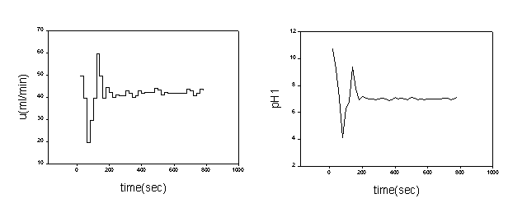
forgetting factor는 0.9를 사용하였다.

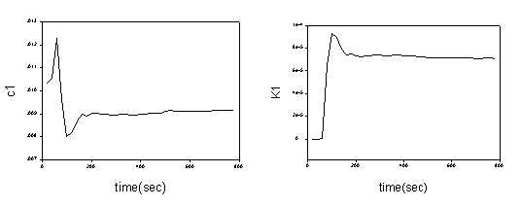

In-line mixer에서의 실험결과
위의 결과에서 보는 바와 같이 In-line mixer에서는 제어가 잘되고 있으며 parameter 근사도 빠르게 수렴하는 것을 볼 수 있다.

Reference
- Wright, R. A. ; Kravaris, C., ”Nonlinear Control of pH Process Using the Strong Acid Equivalent”, ind. Eng. Chem. Research. 30, 1561, 1991
- Wright, R. A.; Soroush, M.; Kravaris, C., ”Strong Acid Equivalent Control of pH Process : Experimental Study”, ind. Eng. Chem. Research. 30, 2437, 1991
- J. Lee ; J. Y. Choi., “In-line Mixer for Feedforward Control and Adaptive Feedback Control of pH Process”, submitted
- Astrom, K.J; Wittenmark, B., 1995, Adaptive Control. 2nd ed., Addison-Wesley Pub., N.Y.

